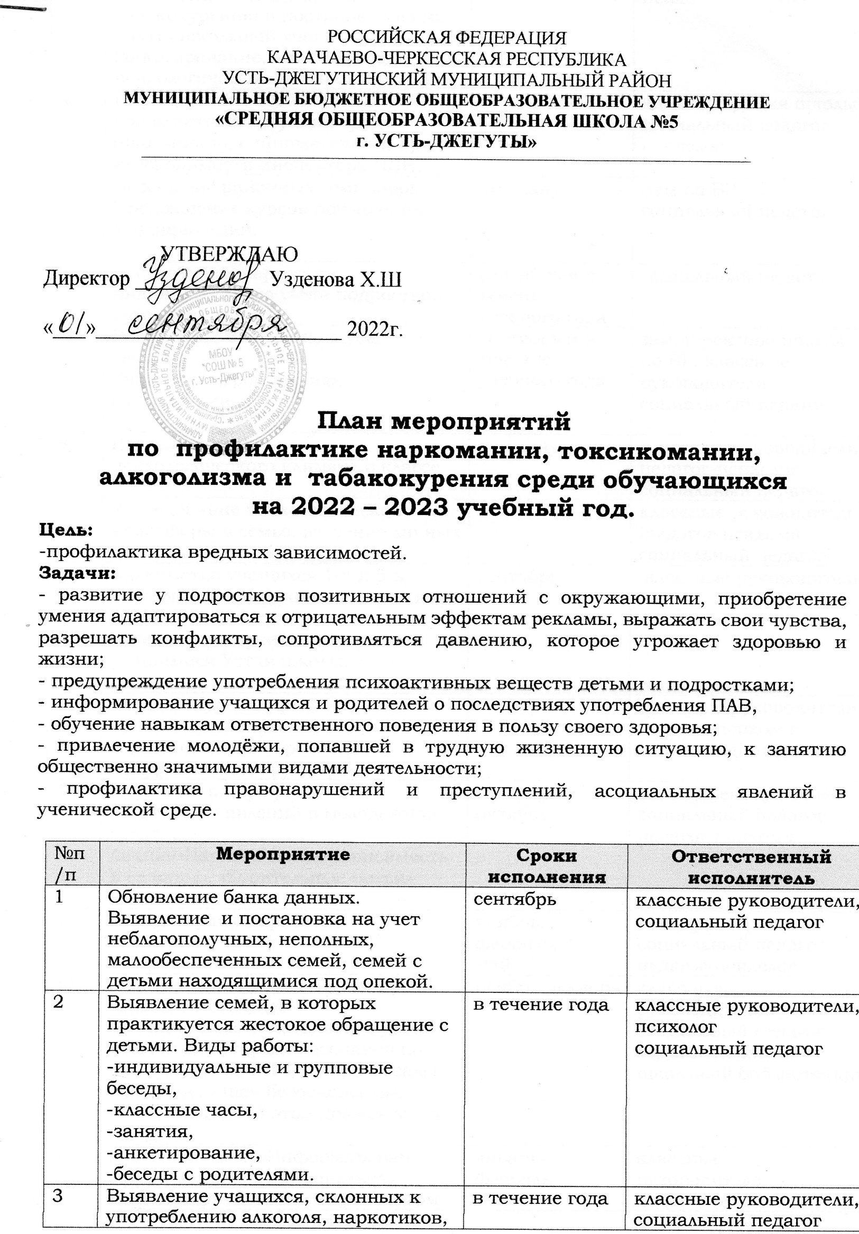

 | токсических веществ, табакокурению и постановка их на внутришкольный учет (анкетирование, личные беседы, психологическое тестирование и др.)
4 | Регулирование взаимоотношений и конфликтных ситуаций среди школьников, с привлечением, при необходимости инспектора ПДН. | по заявлению | администрация школы социальный педагог  психолог
5 | Посещение районных семинаров.  Прохождение курсов повышения квалификации. | по плану | Зам по ВР  социальный педагог
6 | Составление картотеки индивидуального учета подростков группы риска. | сентябрь и в течение учебного года | социальный педагог
7 | Вовлечение в кружки, клубы, секции.  Участие в мероприятиях, соревнованиях. | сентябрь и в течение учебного года | зам.директора школы по ВР, классные руководители социальный педагог
8 | Изучение социально-психологического климата в классе | по плану | классные руководители, педагог-психолог  социальный педагог
9 | Исследование психологической атмосферы в семье, изучение личных дел школьников. |  | классные руководители, (педагог-психолог  социальный педагог)
10 | Знакомство учащихся 1-х и 5-х классов с правилами поведения в школе.  Беседа о культуре поведения с учащимися.Устав школы. | сентябрь | классные руководители
11 | Беседа: «Курение фактор риска», «Алкогольная зависимость», «Это страшное слово наркомания»,  «Подростковые группировки» | октябрь | классные руководители, педагог-психолог  социальный педагог
12 | Месячник по профилактике негативных явлений в молодежной среде.  Лекция«Наркотическая зависимость и ее виды», «Курительные смеси» | сентябрь-октябрь | Зам. директора по ВР  социальный педагог педагог-психолог
13 | Лекции врача-нарколога | ноябрь,  февраль,  май | замдиректора по ВР  социальный педагог педагог-психолог
14 | Участие в акции "Всемирный день борьбы со СПИДом"  Библиотечные тематические уроки,  Лекции для старшеклассников по профилактике ВИЧ, СПИД. Беседы «Правила нашей безопасности», «ВИЧ, СПИД – об этом должен знать каждый». | ноябрь-декабрь | классные  руководители,  социальный педагог  педагог-психолог  школьный библиотекарь
15 | Классные часы: «Информирован - значит защищен», «Социальная ситуация развития в подростковом возрасте», «Проблемные ситуации для размышления» | январь- февраль | классные  руководители,  педагог-психолог
16 | Классные часы: «Что такое наркозависимость», «Общественный вред пассивного курения», «Спайс» | март | классные  руководители,  социальный педагог  педагог-психолог
17 | Классные часы, беседы: «Здоровье и здоровые привычки», «Токсичные вещества», «Подростковый алкоголизм» | апрель | классные  руководители,  социальный педагог  педагог-психолог
18 | Классные часы, беседы: «Мне страшно за тебя», «Зависимость», «Алкоголизм… что стоит за этим словом?», «Миксы» | май | классные  руководители,  социальный педагог  педагог-психолог
19 | Классные родительские собрания:  «Проблемы ответственности родителей за воспитание детей в современных условиях», «Искусство родителей общаться с подростками». | по плану работы классного руководителя | классные руководители  социальный педагог
20 | Беседы для родителей:  «Проблемные ситуации», «Правовое воспитание школьника», «Культура поведения и общения несовершеннолетних», «Конфликтные ситуации», «Как жить в мире с родителями?», «Подросток и общество». | по плану работы | классные руководители  социальный педагог
21 | Разработка рекомендаций для родителей «Что делать, если ваш ребенок попал в плохую компанию»,  «Чтобы не случилось беды». | в течение года | социальный педагог  педагог-психолог

